ASP .Net Web 部屬到IIS

(目前只能發行到站台 根目錄 )

1. 直接發行到指定IIS

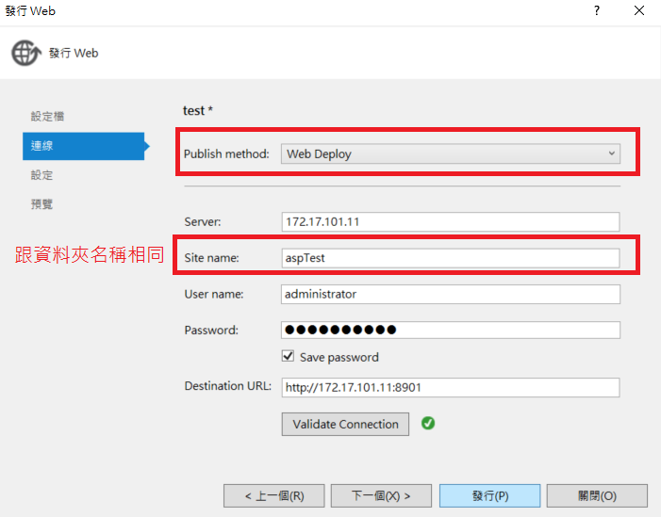

1. 發行到local file,再移到指定IIS資料夾內

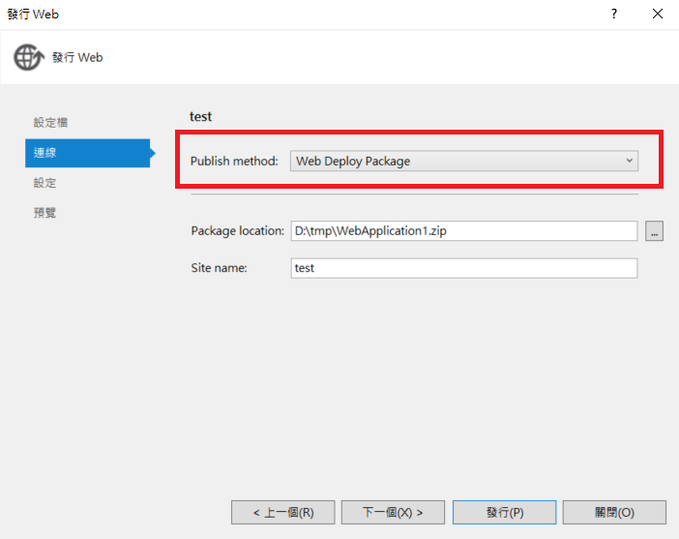

(目的端電腦尚未安裝Web Deployment Agent Service，以至於Web部署失敗，由於內建並無這個服務，必須至IIS官網下載[Web Deploy 2.0](http://www.iis.net/download/WebDeploy)並安裝至目的地的機器上 ) 可能要安裝?

PS.資料庫注意host權限設定